１ 調査の概要

（１）調査の目的
大阪府内の識字・日本語教室における活動状況の詳細な実態を把握し、現場の課題やニーズを明らかにすることによって、各教室の活動をいっそう充実させるための支援につなげる。

（２）調査対象
各市町村が把握している識字・日本語教室（205教室）
（回答教室数 191教室【令和4年２月時点】）

（３）調査方法
各市町村識字・日本語学習担当課を通じて、その市町村管内の識字・日本語教室に調査票を配付し、学習者数、運営上の課題やニーズなどを尋ねる「アンケート調査」への回答を依頼した。

（４）調査期間
令和３年７月６日～令和３年８月31日
※調査期間中、新型コロナウイルス感染症感染拡大に伴う、緊急事態宣言が発令されたため、令和３年８月３１日以降の回答も有効数として集計している。

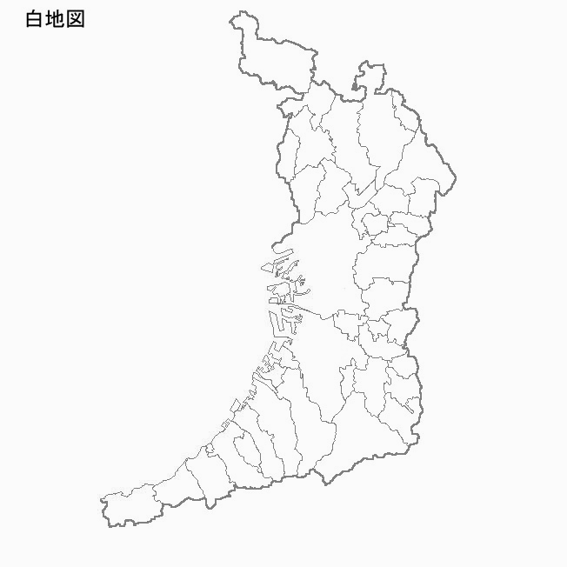
（５）市町村教室数

能勢町
1
島本町
豊能町
0
摂津市
２
茨木市
５
高槻市
５
池田市
2

箕面市
12
枚方市
７
吹田市
14
5
交野市
２
寝屋川市
２
豊中市
17
四條畷市
2
門真市
2
守口市
３
大東市
４
東大阪市
7
大阪市
53

藤井寺市
八尾市
６

松原市
3
柏原市
1
2
高石市
３
羽曳野市
堺市
16
泉大津市
1
大阪狭山市
1
太子町
0
河南町
0
1
忠岡町
３
富田林市
３

千早赤阪村
0
岸和田市
5
河内長野市
2
和泉市
3
田尻町
0
熊取町
1
貝塚市
2
泉南市
2
泉佐野市
4
阪南市
1
岬町
1

